電力系統改善暨冷氣裝設計畫—
桃園市校園能源管理系統(EMS)委託建置案
設備進場前查驗表

查驗日期：110年11月09日
查驗地點：桃園市龜山區頂湖九街15號

查驗項目/結果表
項次 | 材料名稱 | 型號 | 進貨  數量 | 抽驗  數量 | 確認  結果 | 附註
1 | 即時資訊看板 | LG 65UH5F | 236 | 8 | ▓合格  □不合格
查驗人員
蔡正源、姜依官、曾清憲、洪育萍

中華電信人員
丁俊男、張弼恩

桃園市校園能源管理系統(EMS)委託建置案
設備進場前查驗成果表
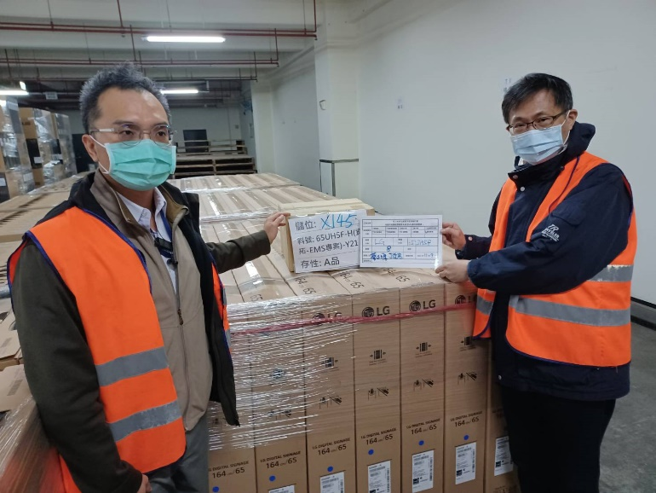 | 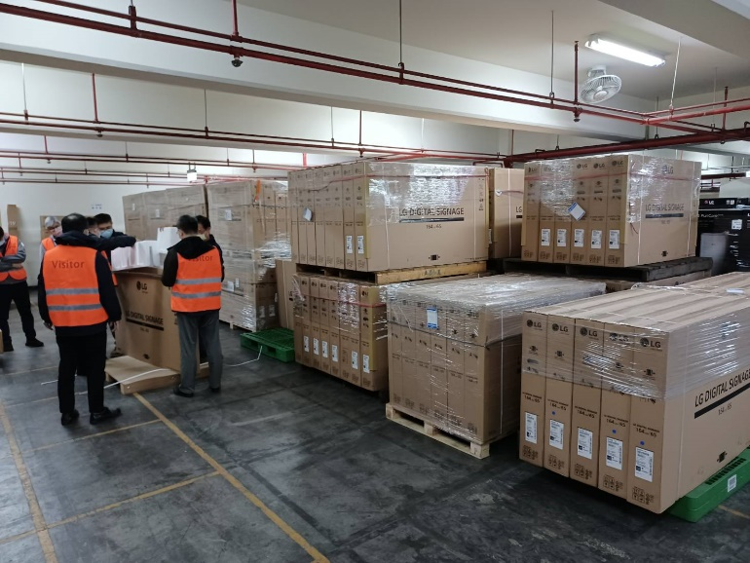
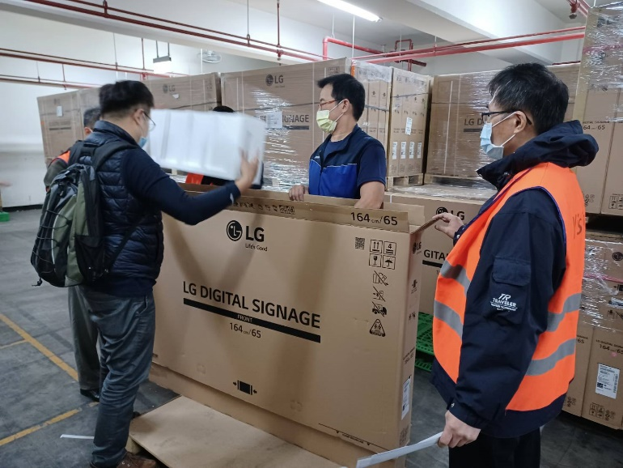 | 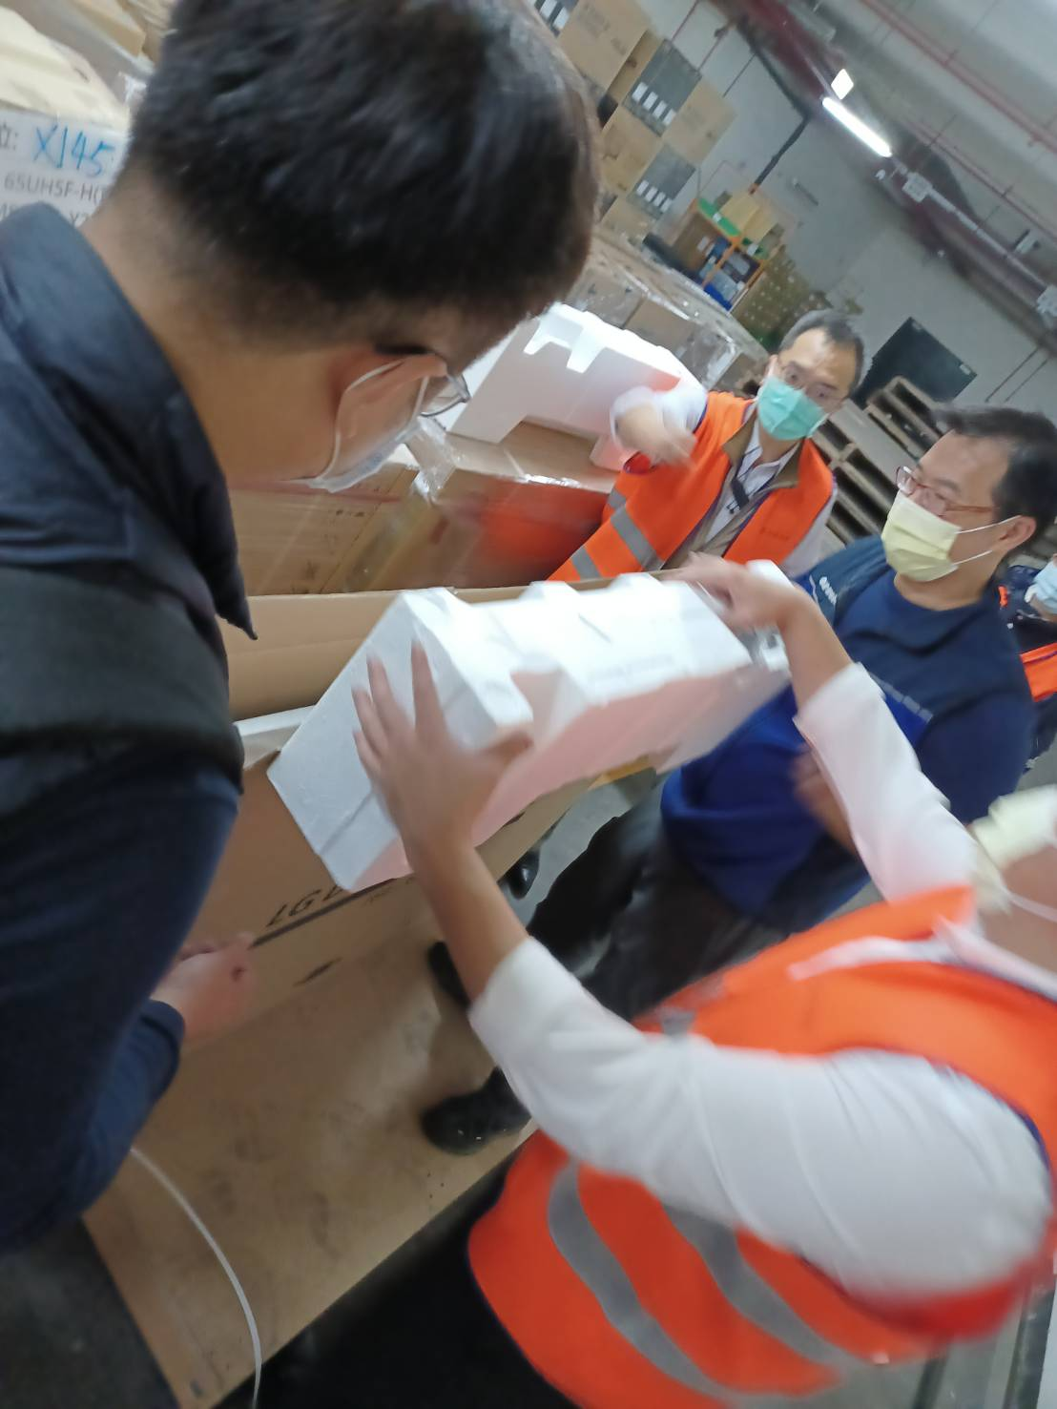
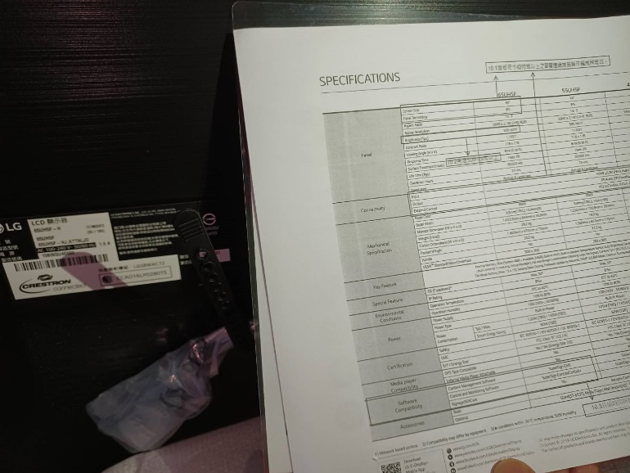 | 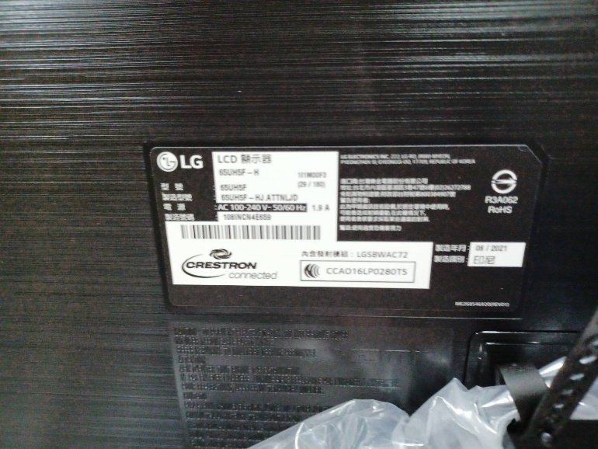
說明：1 即時資訊看板 LG 65UH5F

